RELATÓRIO 23/10/2024:

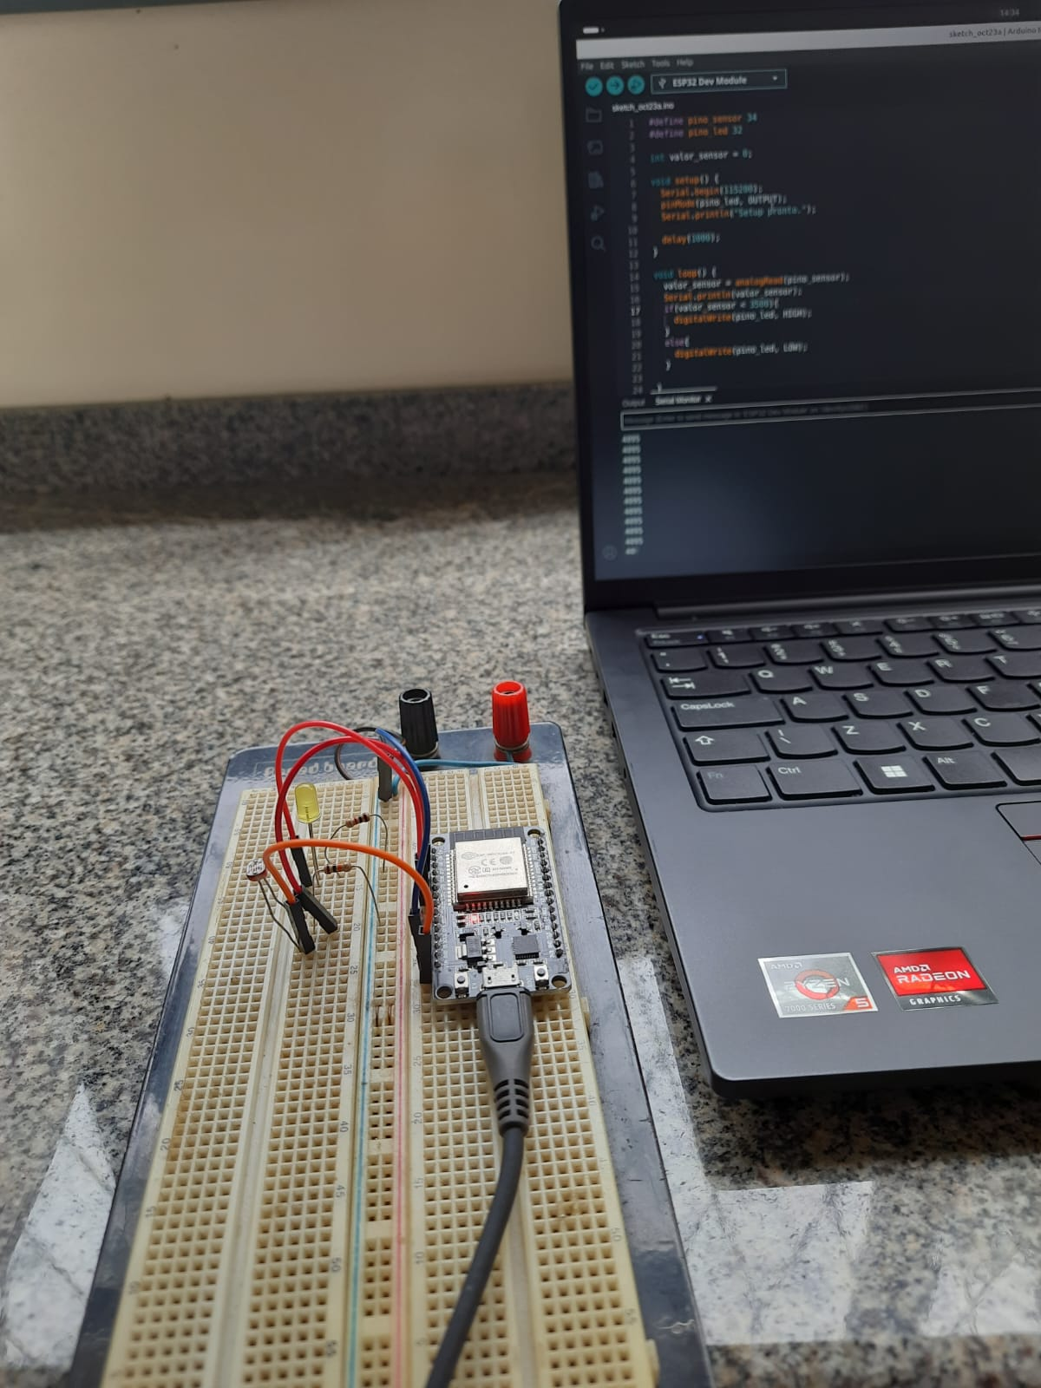
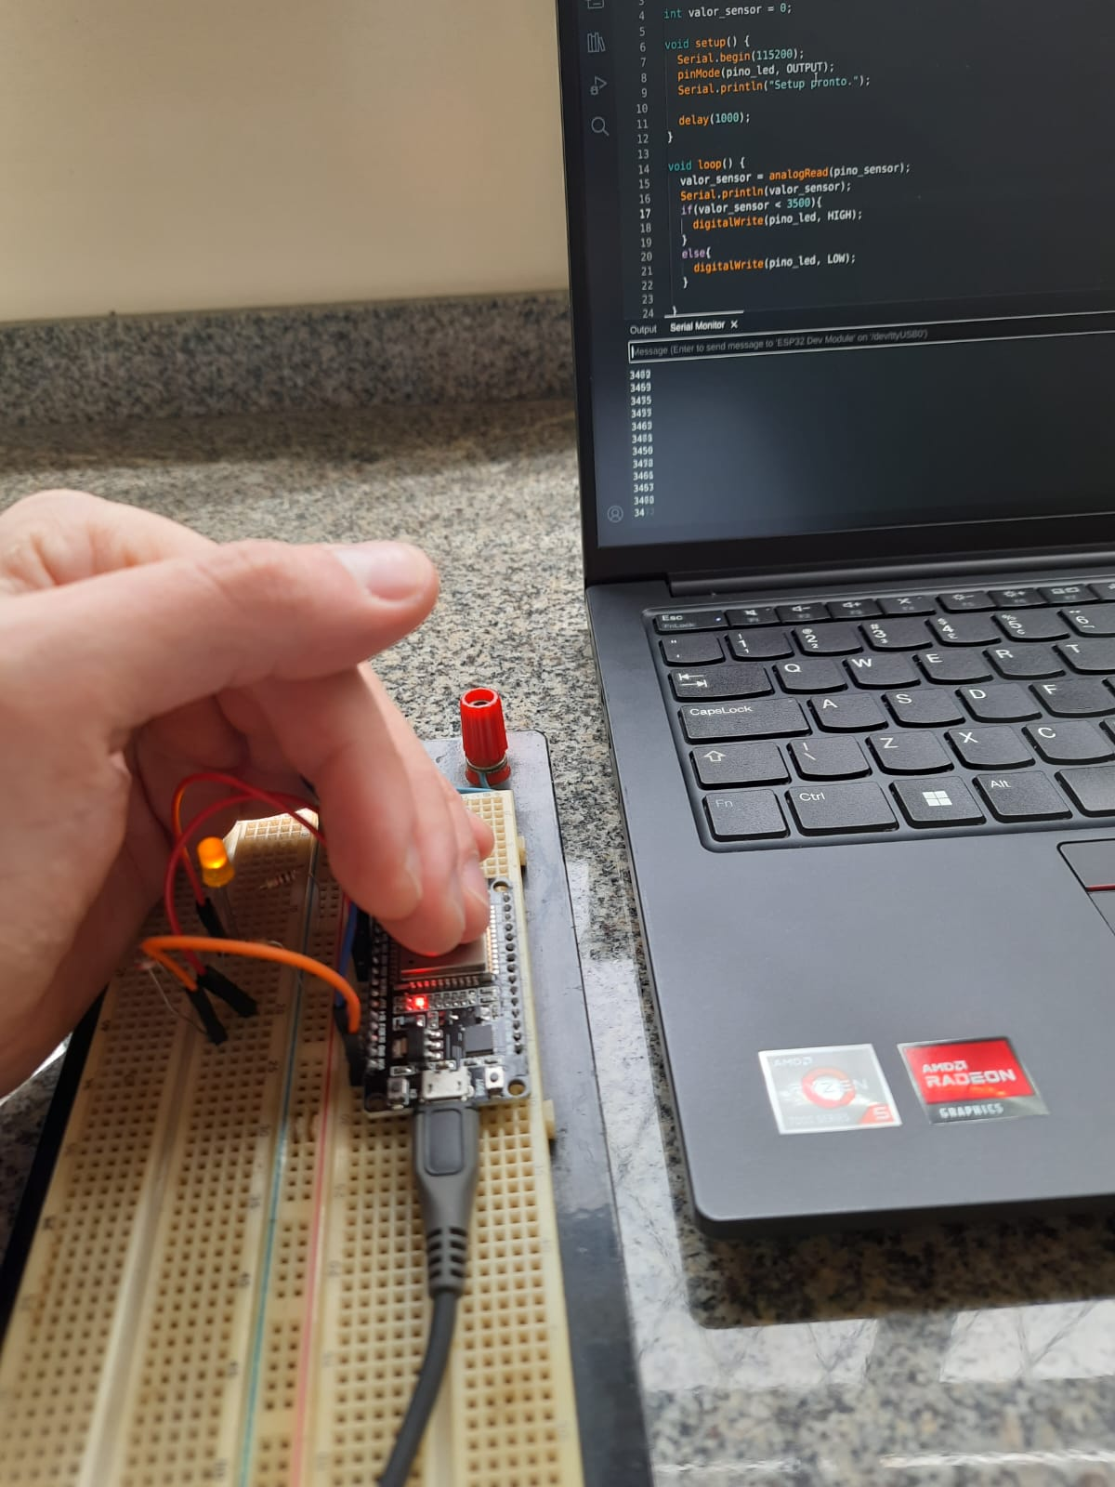
→ Montagem de circuito e código de sensor de luminosidade. Quando a intensidade do sinal do sensor fica menor que um certo valor, o LED acende.

